**ما هو الويب فلو؟**

|  |  |  |  |  |
| --- | --- | --- | --- | --- |
| أداة تصميم صفحات وتطبيقات الويب, يطبق تقنيات الحوسبة السحابية ( SaaS ) ، أتى ليقدم حلاً ويقدم بيئة تطوير تتناسب مع كل الأشخاص. يقدم بيئة تطوير رسومية تعطي المصممين والمطورين نفس القوة البرمجية التي لدى المبرمجين أنفسهم حيث يعتمد على تقنية السحب و الإفلات (Drag and Drop) و بيئة الرسومية سهلة الاستخدام لا تتعمق في التفاصيل و مجهزة بكل الأدوات التي تساعد المصمم على تقديم أفضل ما عنده بدون الحاجة لخبرة برمجية. إنطاق الويب فلو كبرنامج مدعوم من Y Combinato في عام ٢٠١٣. هذا البرنامج يحتل الصدارة و يعد الأفضل في مجال تصميم صفحات الويب لكثرة المميزات المجودة فيه التي كانت نتيجة دعم و تشجيع من Y Combinator  و يمكن الدخول على موقعهم عن طريق هذا الرابط :  [https://www.ycombinator.com](https://www.ycombinator.com ) | |  | | --- | |  | |  | |  |   الصورة ١: المؤسسين لفكرة و مشروع الويب فلو من أعلى:  فالد ماجدالين، سيرجاى ماجادالين و بريانت تشو |

تدعم Y Combinator وتشجع وتتبنى المشاريع الصغير ة ورعايتها حتى تصل للعالمية. ولمشاهدة عدد الشركات التي تم دعمها وأصبحت فعالة ولها موقع يمكن الضغط على الرابط التالي: [https://www.ycombinator.com/companies](https://www.ycombinator.com/companies/)

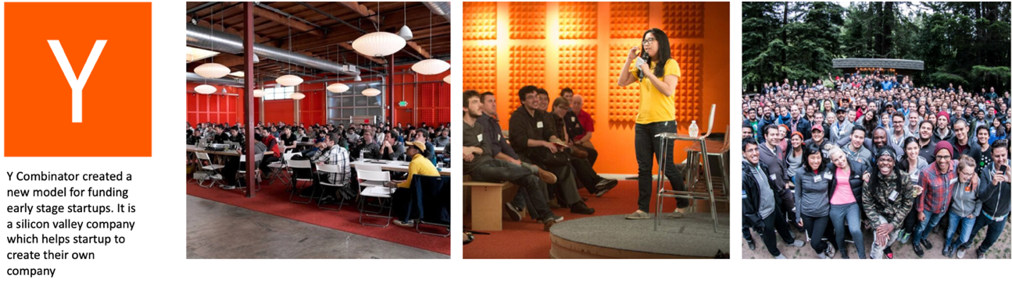

**الشكل (3): دعم Y Combinator وتشجع وتتبنى المشاريع الصغير ة و رعايتها حتى تصل للعالمية (**[**https://www.ycombinator.com**](https://www.ycombinator.com/)**)**

يطبق الويب فلو تقنية DIY (Do It Your-self) مثل Wix وتقنية تنظيم و إدارة المحتوى CMS (Content Management System)مثل WordPress. حيث يجمع بين الطريقتان ويقدم بيئة تصميم مشابهة لواجهة للفوتوشوب سهلة الاستخدام ومفهومة للجميع.

الويب فلو يتبع فلسلفة البرمجة بدون أكواد**No-Code/Low Code** حيث يسهل عملية بناء صفحات وتطبيقات الإنترنت من الألف إلى الياء بدون الحاجة لكتابة أكواد برمجية. في الواقع من خلف الستار إن جاز التعبير يقوم الويب فلو فعليا بكتابة الأكواد بالنيابة عن المطور ويمكن تنزل هذا الأكواد واستخدامها والتعديل عليها.

الويب فلو في تطور وتحديث مستمر و يعتبر من التقنيات الرائدة التي تقود سوق البرمجيات بدون أكواد في الوقت الحالي, وتقام له الكثير من المؤتمرات والندوات السنوية آخرها كان في نوفمبر ٢٠٢٢ (<https://webflow.com/webflowconf>). ويتميز الويب فلو بوجود واجهة رسومية سهله الاستخدام حيث يمكن التعامل معها بمرونة وفاعلية. لكن لأبد من الإلمام بقدر ولو قليل و فهم بسيط لكيفية تطوير و تصميم صفحات الأنترنت وكذلك معرفة بسيط للأنترنت و كيفية عملها و أهم التقنيات المستخدمه فيها.

توجد العديد من القوالب Templates الجاهزة و التي يمكن استخدامها مباشرة والتعديل عليها. كما أن وجود خاصية نظام إدارة المحتوى CMS مشابهه للورد بريسWordpress تمكن المطور ومستخدمي الويب فلو من عمل مواقع ديناميكية تتفاعل مع مدخلات وطلبات الزوار بفاعلية كبيرة جداً.

**هل الويب فلو مجاني؟**

عندما تقوم بالتسجيل في Webflow ، فإنك تحصل تلقائيًا على خطة free Starter Site ومساحة عمل مجانية free Starter Workspace. بعد ذلك يمكنك الترقية إلى خطة موقع مدفوعةpaid Site plan لنشر موقعك أو إضافة ميزات إضافية لبناء الموقع أو استضافتها أو إلغاء تأمينها. و تحتاج فقط إلى الترقية إلى مساحة عمل مدفوعة paid Workspace إذا كنت بحاجة إلى أكثر من مقعد واحد (إشراك أكثر من شخص في موقعك أو بناء فريق عمل) أو عمل إستضافة لأكثر من موقع أو الحصول على ميزات إضافية مثل نشر الموقع.

|  |  |
| --- | --- |
| Notice - Free communications icons | **أن مساحة العمل Workspace تمثل مكان من خلالة يمكنك بناء و تصميم المواقع الخاصه بك كما يمكنك دعوة أكثر من مطور أو فريق عمل للمشاركة في تطوير المواقع التي تعمل عليها. كما يمكنك أيضاً الإشتراك في أكثر من مساحة عمل وذلك حسب إحتياجات المشاريع التي تعمل عليها** |

يقدم الويب فلو خطط اشتراك شهري و سنوي حسب الرغبة و الاحتياج، كما أنه يقدم خطة مجانية يمكنك استخدامها لفترة غير محدودة و التي تتيح لك إنشاء مشروعان أو موقعان فقط (2 projects). كما يمكنك أن تنشر الموقعين مجانًا على اسم المجال الفرعي **webflow.io** . وفي حالة كنت ترغب في استخدام اسم المجال domain name الخاص بك، فسيتعين عليك الحصول على اشتراك مدفوع في خطة الموقعpaid Site plan . في كل الأحوال الخطة المجانية مجانية لفترة غير محددة ولا تتطلب بطاقة ائتمان.

تبدأ خطط موقع Site plan في Webflow بـ 14 دولارًا شهريًا. في حالة كنت ترغب في إنشاء متجر عبر الإنترنت، فستحتاج إلى خطة تجارة إلكترونية. تبدأ خطط التجارة الإلكترونية في Webflow بـ 39 دولارًا شهريًا. يقدم Webflow أيضًا خطط مساحة عمل free Workspace مجانية للبدء، ولكن الخطط المدفوعة تبدأ من 19 دولارًا شهريًا إذا كنت تريد ميزات متقدمة. **الرجاء مراجعة جدول الخطط بالأسفل**

**المميزات المهمة لدى الويب فلو**

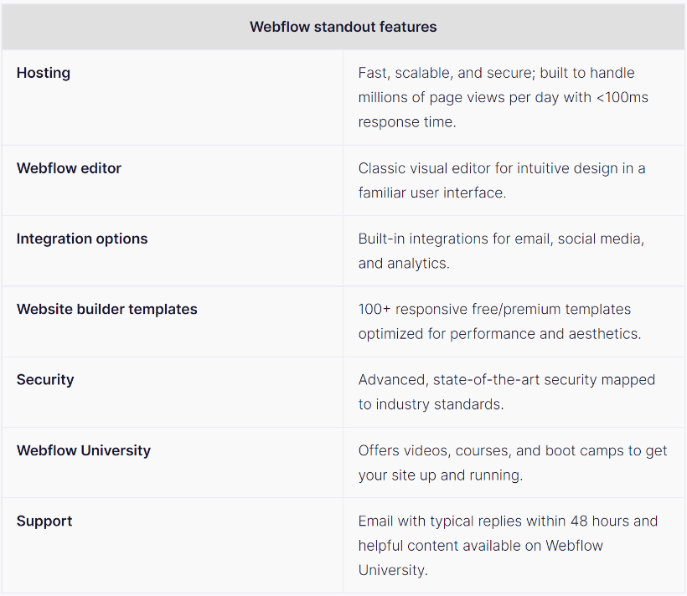

**جدول (1): أهم المميزات التي يتميز بها الويب فلو**

**مصدر الجدول: https://digital.com/best-website-builders/webflow**

**الخطط و تكاليف الأشتراك**

من المهم أن معرفة أن كل موقع يتم تصميمة في الويب فلو تلقائياً يخصص له مساحة عمل (Workspace) و هذه المساحة قد تكون مجانية Start for free أو مدفوعة. و للإشتراك في الخطط المدفوعة في الويب فهناك الخيارات التالية:

1. **Site plans خطط الموقع**
2. **Workspace plans خطط المساحات**

**لمزيد من المعلومات الرجاء زيارة** [**موقع الويب فلو الأشتراكات و الأسعار**](https://webflow.com/pricing?utm_medium=inline-ad&utm_source=pricingannouncement)

|  |  |
| --- | --- |
| Notice - Free communications icons | **كل خطة من هذه الخطط تقدم إشتراك مجاني محدود و هذا مفيد من أجل التعرف على الأمكانيات الاتي يقدمها الويب فلو قبل الأنتقال للخطط المدفوعة. الرجاء معاينة الجداول المرفة في الأسفل للحصول على مزيد من التفاصيل** |

**Site plan خطط الموقع**

خطط الموقع Site plans (Housing) و تتعلق بإستضافة المواقع الشخصية والمدونة ومواقع الأعمال وأيضا إستضافة التجارة الإلكترونية (للمتاجر عبر الإنترنت)

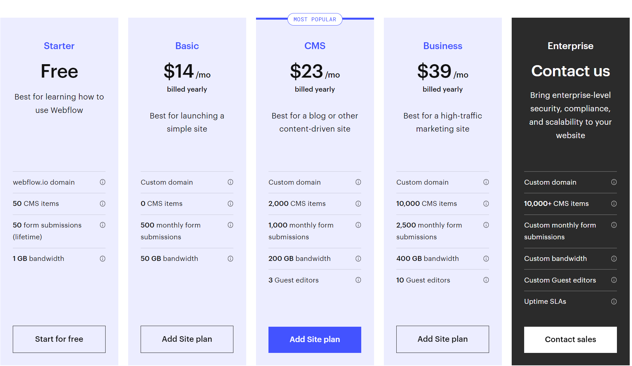

**جدول (2): يبين أنواع ومميزات خطط الاشتراك الخاصة بخطة الموقع Site plan**

**لمزيد من المعلومات الرجاء زيارة:**

[**https://www.websiterating.com/website-builders/webflow-pricing-plans**](https://www.websiterating.com/website-builders/webflow-pricing-plans)

تشمل جميع خطط الموقع Site plans على ما يلي:

* النسخ الاحتياطي والتحكم في الإصدار
* حماية كلمة المرور
* تحسين محركات البحث المتقدم
* تحميل سريع للصفحة
* SSL والأمن
* التطوير والتحسين الفوري Immediate Scaling

**Workspace plan خطط حساب مساحة العمل**

خطط workspaces المتعلق بتكوين الفرق وتنقسم إلى:

**In-house Teams**

**Freelancers and Agencies**

الخطط الفردية التي تستهدف المستقلينFreelancer (مجانًا ويمكنك الترقية للحصول على ميزات إضافية) وخطط الفريق التي تستهدف داخل الشركة In-house(للفرق التي تعمل بشكل تعاوني باستخدام لوحة معلومات مشتركة)

تم تصميم مساحات عمل Freelancer والوكالةAgency خصيصًا للمشتركين الذين يعملون مع عملاء متعددين وينقلون المواقع بشكل متكرر بعد تصميمها و تطويرها إلى فرق خارجية. وفي الطرف الآخر تم تصميم مساحات العمل الأساسيةCore أو النمو Growthمع وضع الفرق الداخليةIn-house في الاعتبار و هي الفرق التي تعمل داخل مؤسسة واحدة أو فريق واحد، وإنشاء المواقع وإدارتها يكون من داخل مؤسسة أو فريق واحد

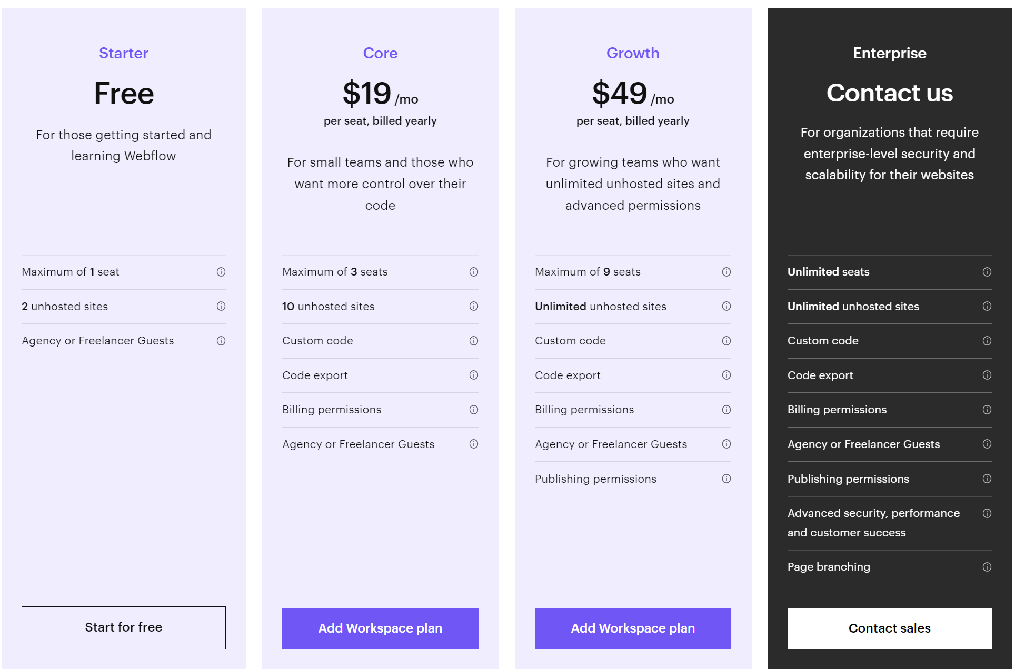

**جدول (4) : يبين أنواع ومميزات خطط الاشتراك الخاصة بخطة الحساب Account plan**

**لمزيد من المعلومات الرجاء زيارة:** [**https://www.websiterating.com/website-builders/webflow-pricing-plans**](https://www.websiterating.com/website-builders/webflow-pricing-plans)

في كل خطط مساحات العمل Workspace plans والحسابات المميزات التالية مشتركة بينها:

• استضافة مشاريع غير محدودةUnlimited Hosted Projects

• تفاعلات وصور متحركة بدون تعليمات برمجية (No-coding/Low coding)

• الوصول إلى أكثر من 100 قالب موقع (مجاني ومدفوع(

• التعامل مع المكونات ثلاثية الأبعاد

• القدرة على تحميل الخطوط المخصصة

• فليكس بوكس Flexbox

• رموز قابلة لإعادة الاستخدام Reusable Symbols

• فواتير العميل المخصصةCustomized Clients Bills

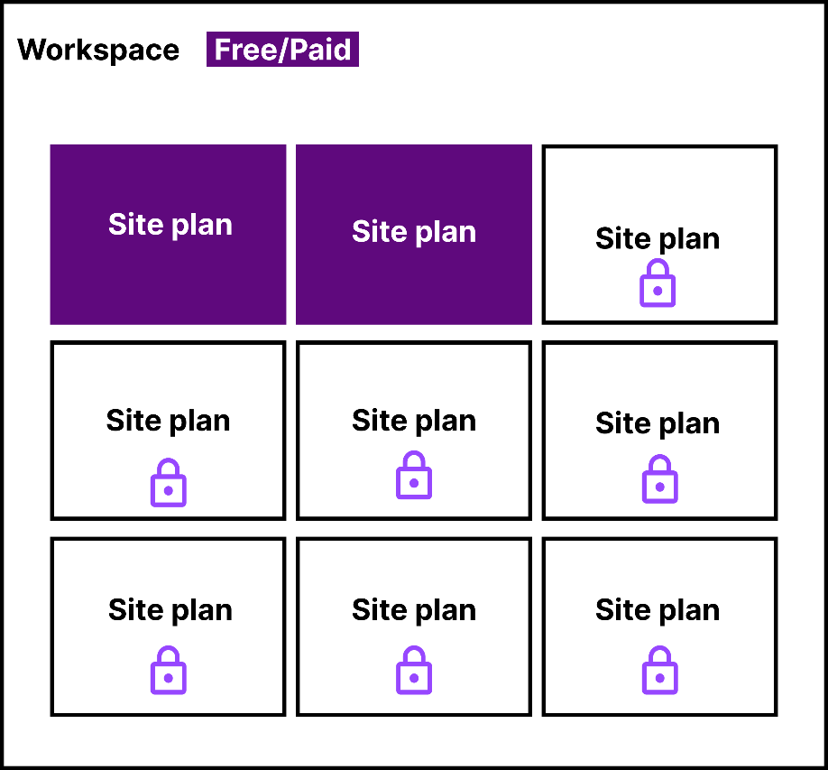

**الشكل ( (4: مساحة العمل المجانية و المدفوعة و خطط الموقع**

مساحة العمل Workspace يكون بداخلها أكثر من خطة موقعSite plan لكن في المساحة المجانية Start free workspace فقط إثنتان من خطط الموقع تكون مجانية و متاحة لعمل المشاريع. في حالة رغبت بعمل أكثر من مشروع فيمكن إختيار خطة الموقع المدفوعةPaid Site plan .

**عند الإنتقال من الحساب المجاني Start for free إلى الحساب المدفوع, ما هو الفرق بين خطط موقع Site plan وخطط الحساب Workspace plan ؟**

الإجابة المختصرة والمبسطة هي: إن خطط Site plan تسهل وتمكنك من إنشاء موقع الويب الخاص بك أو للزبون، كما تتيح لك خطط الحساب استضافة موقعك وإدارته وبنائه في Webflow Editor. و كذلك ربط موقع الويب الخاص بك باسم مجال مخصص custome domain name في حالة إنك ترغب بنشر الموقع الذي صممته.

يجب الانتباه عند الاشتراك في الويب فلو في الخطة المجانية لا يسمح لك بنشر موقع الويب الخاص بك. لذلك من أجل نشر موقع ويب على المجال الخاص بك، ستحتاج إلى خطة مدفوعة لكل موقع ويب أو متجر تريد نشره على الإنترنت. فمثلا لو عندك موقعان ويب صممتهما وتريد نشرهما باسم نطاق domain name مختلف عن الأخر مثلا الموقع الأول باسم. www.nasser1.comو الثاني باسم www.nasser2.comفإنك في هذه الحالة ستحتاج لخطتان site plans منفصلتان كل واحدة تكلف حوالى ١٤ ولار.

لمزيد من المعلومات الرجاء زيارة:

<https://www.websiterating.com/website-builders/webflow-pricing-plans>

**ما هي خطة Webflow المناسبة لك؟**

عند اشتراكك في موقع ويب فلو فانة يتم عمل حساب مجاني لك (Free starter workspace)، يمكنك من خلاله استخدام كافة الوظائف الخاصة بتصميم صفحات الإنترنت ولفترة غير محدودة وكما يمكنك نشرها تحت اسم نطاق فرعي webflow.io مع بعض المميزات المغلقة التي يجب عليك الاشتراك في إحدى الخطط لفتحتها والاستفادة منها.

**تسعير Webflow:**

ما تحتاج إلى معرفته أنه يمكن تقسيم خطط Webflow المدفوعة إلى فئتين: خطط الموقع (*ستحتاج إلى واحدة من هذه إذا كنت ترغب في استضافة موقعك على Webflow واستخدام مجال مخصص*) ، وخطط مساحة العمل *( للعاملين لحسابهم الخاص والوكالات والفرق التي تحتاج إلى مشاريع متعددة* ). تبدأ خطط الموقع من 12 دولارًا شهريًا للخطة الأساسية Basic (أو 29 دولارًا شهريًا لخطة التجارة الإلكترونية القياسية)، بينما تكلف خطة مساحة العمل الأرخص ، Core ، 19 دولارًا شهريًا لما يصل إلى 10 مشاريع. ومع ذلك، بغض النظر عن احتياجاتك ، فإن أفضل مكان للبدء هو خطة Starter المجانية ، والتي تسمح بنشر ما يصل إلى صفحتين.